Zoemzoem
Het is vrijdagmorgen 27 maart, dag dat de nationale veiligheidsraad zal bijeenkomen. Ik beslis vandaag nog een langere fietstocht te maken, wie weet mag ik morgen enkel nog kleine rondjes rijden. Ik fiets richting abdij van Tongerlo. Op het binnenplein, met zijn wijze oproep ‘Festina Lente’ – haast je langzaam - is het er zo mogelijk nog stiller en vrijer dan anders. Enkel een wandelende witte pater en enkele mensen op de banken verderop. Ik kies een lege bank, word besmet door rust. De pater komt, in brevierentred, mijn richting uit, knikt vriendelijk. ‘En, hoe doen jullie het in deze coronatijd?’ vraag ik hem. Mijn broeder haalt even de schouders op en haast zich langzaam verder. ‘Ook op veilige afstand?’ probeer ik nogmaals. Hij haalt nogmaals de schouders en nu ook zijn wenkbrauwen op, en zegt, meer tegen zichzelf dan tegen mij: ‘Je kunt besmet zijn zonder dat je het zelf weet, he ’. En weg is de witheer.
Het is even voor halftwaalf, de klokken luiden voor de eucharistie. Ik ga tot aan de kerkdeur waar een frisblauwe zuster van de zaden van het woord pal voor de ingang staat. Ze maakt vriendelijk duidelijk wat ook het bericht tegen de deur meldt: tijdens de kerkdiensten is de abdijkerk gesloten.
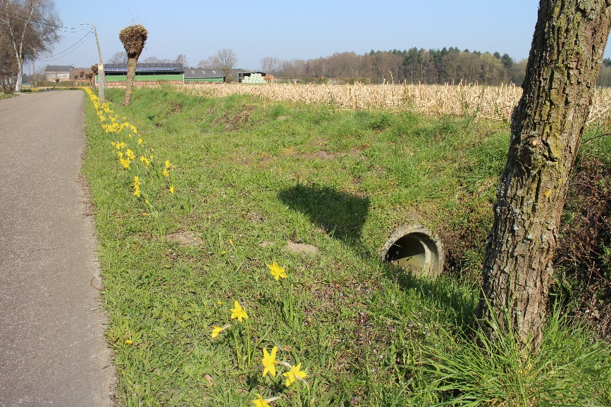
Ik fiets terug huiswaarts en hoewel dit geen bezoek aan de stal van Betlehem was, kies ik een andere weg. En daar krijg ik mijn hoogmis! In de bijenvriendelijke straatjes waar ik doorheen fiets, bloeien langs beide bermen duizenden narcissen. Adembenemend schoon. Het voelt als door een gele erehaag rijden. Hier is het al Pasen.
Gelukkig was de toegang tot de abdijkerk verboden, denk ik stout. Want waar kan ik God beter loven dan hier?
En gelukkig heeft het domme voorstel van De Crem het niet gehaald en kan ik nog eens gaan genieten van deze bloemenbermen.
Zoemzoem. Zoenzoen.
rachel

